本设计要求掌握二元对称信道BSC的信道容量计算方法。

对于二元对称信道的输入概率空间为



信道为

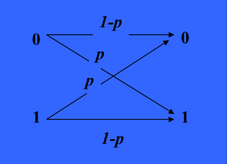

要求程序能够判断信道矩阵是否为对称，如是对称矩阵则计算信道容量。绘制当从0到1之间变化时的信道容量曲线。